**第5次实验：**

学号：37220222203661 姓名：李林江：

1. **实验目的**

掌握Sprite编程技术

掌握Unity 2D游戏开发方法

1. **实验条件**

unity

1. **实验内容**

**游戏界面**

主界面

显示若干个按钮，包括“开始游戏、保存游戏、设置”等

点击开始游戏进入游戏界面

游戏界面：显示任意三维场景

左上角显示血条，标签显示血量%

右上角显示控制条，拖动改变视角远近

右下角Home点击后切换到主界面

1. **实验步骤：**

（结合截图说明过程及现象结果）

一.、主界面

1.界面

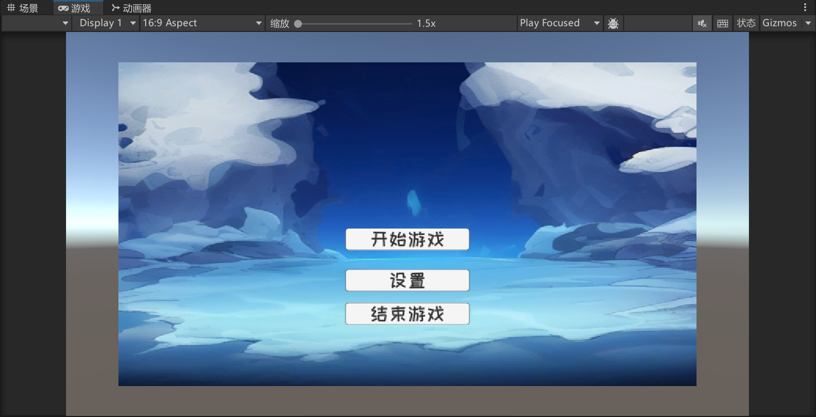

进行场景跳转前要加载场景

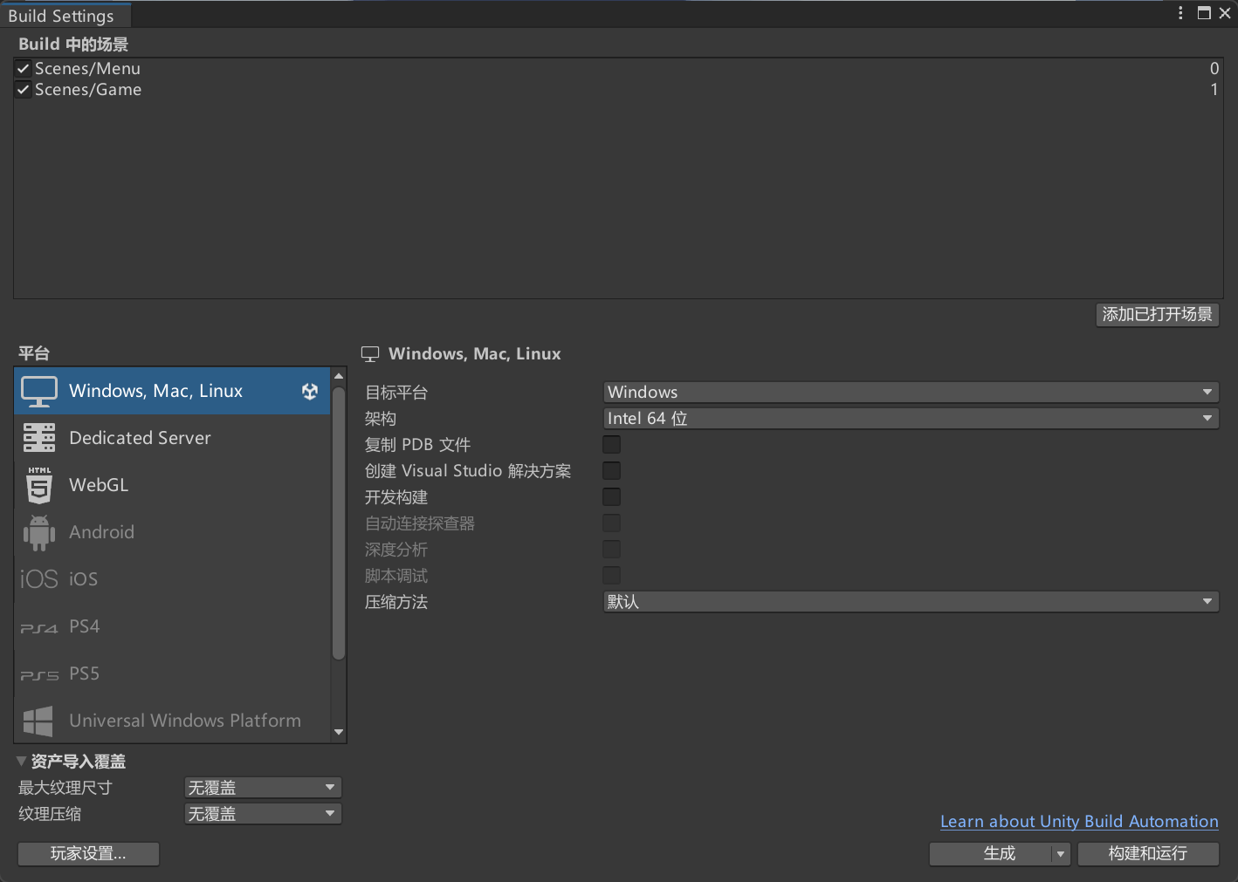

相应的脚本文件

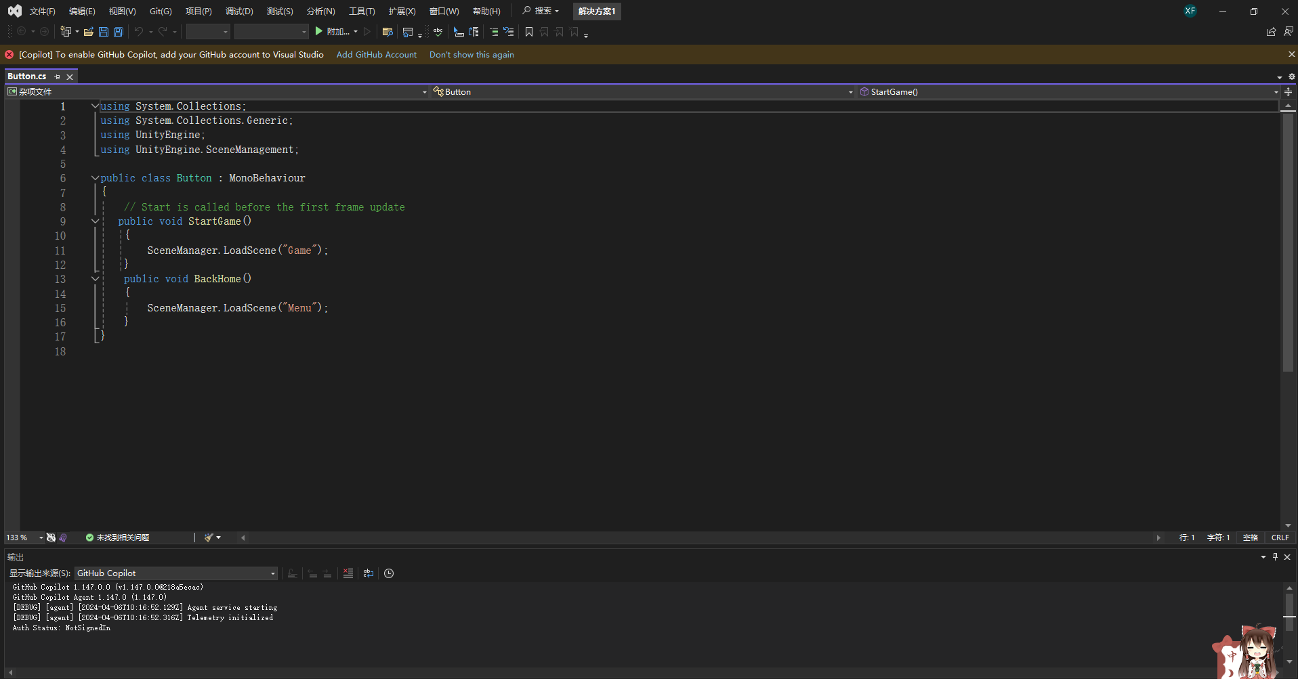

将startgame（）挂载到开始游戏的按钮上

2. **游戏界面**

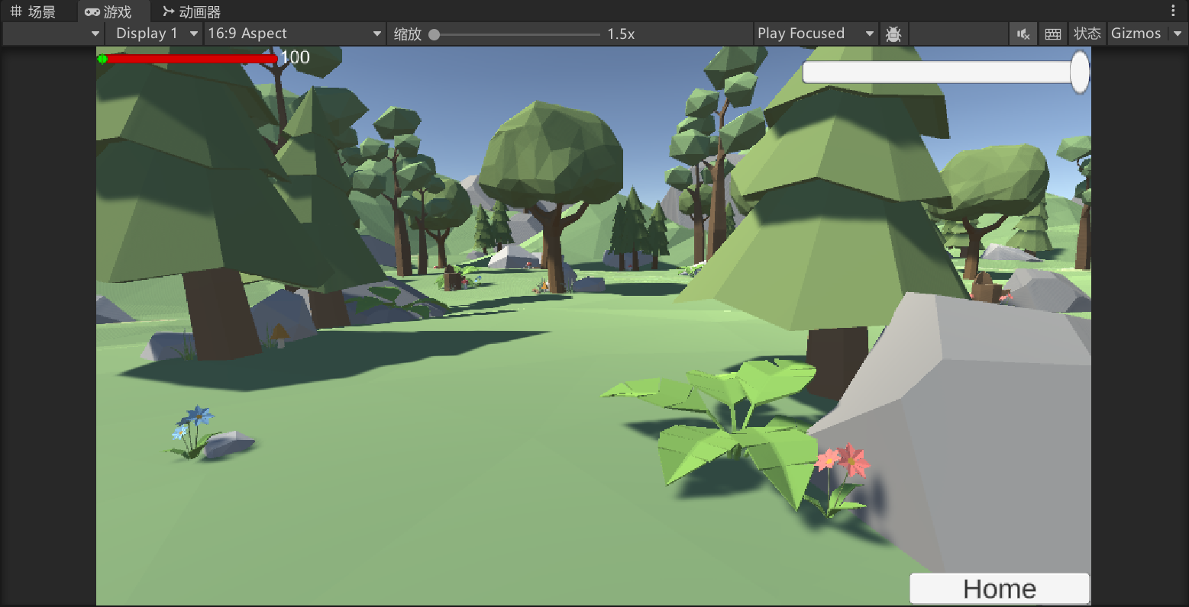

相应脚本

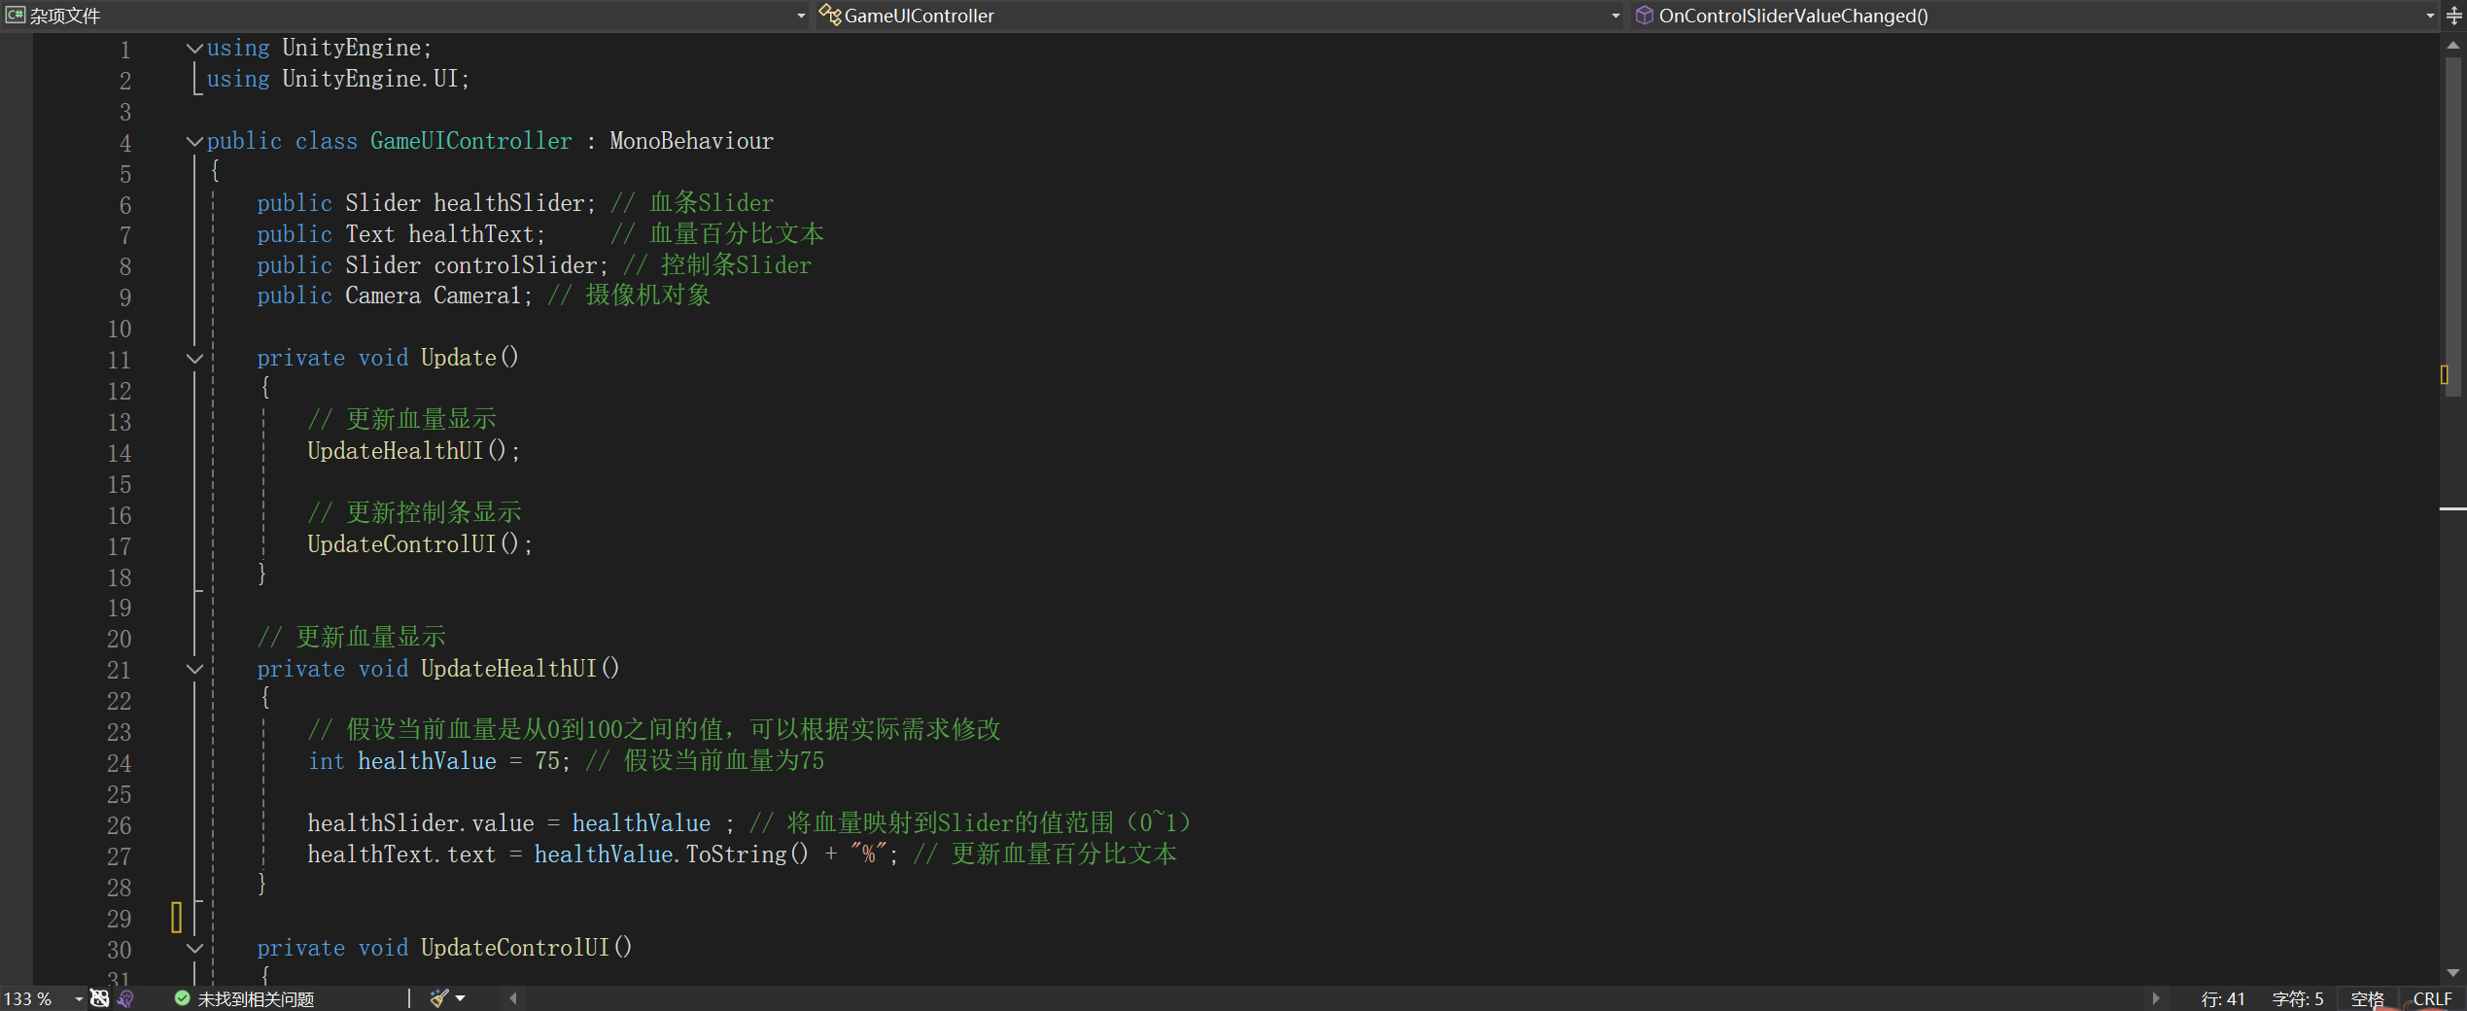

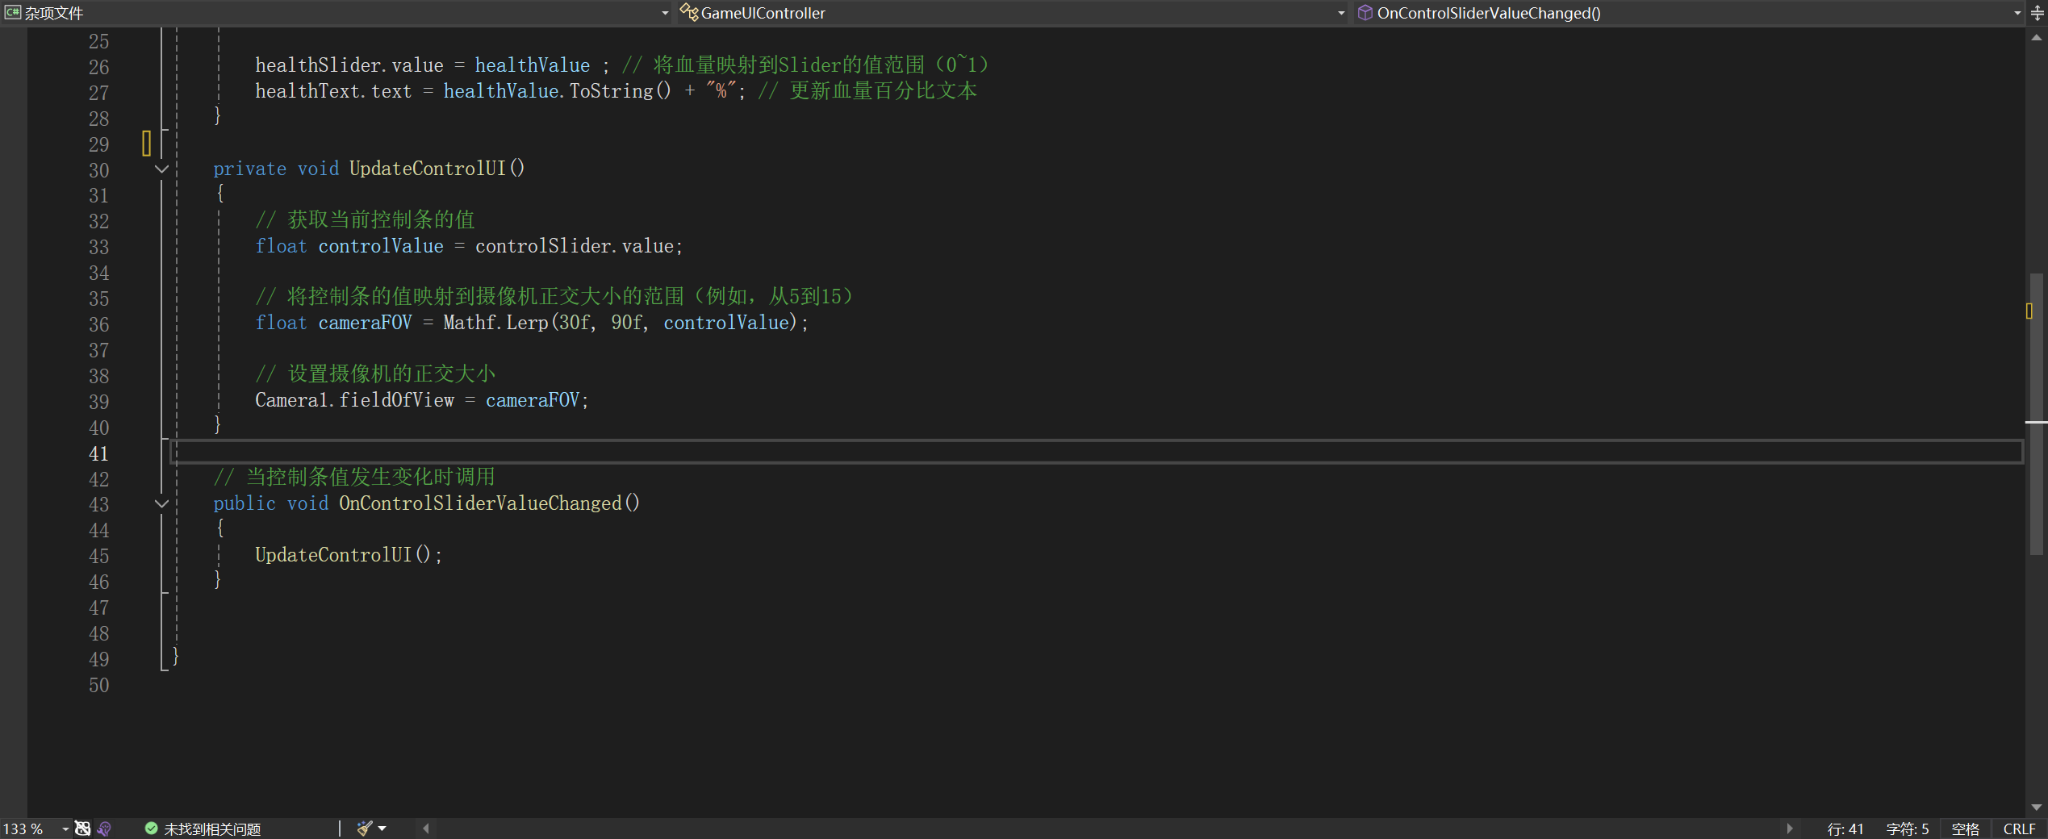

1. **实验心得总结：**

unity的操作需要诸多快捷键，需要多次练习才能熟悉。脚本中有众多函数接口需要看文档来熟悉。

PS：实验报告上传时，文件命名格式：学号_姓名

有工程代码的，将报告与工程一起打包上传，命名同上